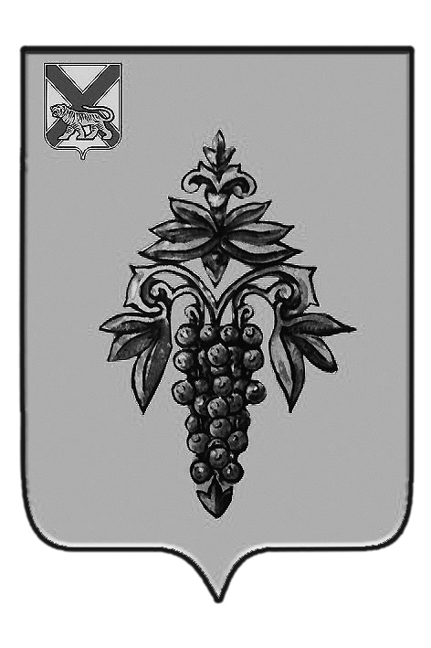

ДУМА
ЧУГУЕВСКОГО
МУНИЦИПАЛЬНОГО РАЙОНА

Р Е Ш Е Н И Е

От 30.06.2017г. |  |  | № 226
О внесении изменений в решение Думы Чугуевского муниципального района от 28 августа 2014 года № 444-НПА «Положение о звании «Почетный житель Чугуевского муниципального района»

На основании со статьей 16 Устава Чугуевского муниципального района, Дума Чугуевского муниципального района

РЕШИЛА:

1. Внести в решение Думы Чугуевского муниципального района от 28 августа 2014 года № 444-НПА «Положение о звании «Почетный житель Чугуевского муниципального района».
2. Направить настоящее решение врио главы Чугуевского муниципального района для подписания и опубликования.
3. Настоящее решение вступает в силу со дня его принятия.
Председатель Думы  Чугуевского муниципального района |  | П.И.Федоренко

ДУМА
ЧУГУЕВСКОГО
МУНИЦИПАЛЬНОГО РАЙОНА

Р Е Ш Е Н И Е
О внесении изменений в решение Думы Чугуевского муниципального района от 28 августа 2014 года № 444-НПА «Положение о звании «Почетный житель Чугуевского муниципального района»

Принято Думой Чугуевского муниципального района
« 04 » июля 2017 года
Статья 1.
Внести в решение Думы Чугуевского муниципального района от 28 августа 2014 года № 444-НПА «Положение о звании «Почетный житель Чугуевского муниципального района» следующие изменения:
- в абзаце 4 пункта 1.5 исключить слова «, а денежное вознаграждение передается по наследству в порядке, установленном законодательством Российской Федерации»;
- в абзаце 1 пункта 1.6 исключить слова «, единовременное денежное вознаграждение.»;
- абзац 4 статьи 3 исключить.
Статья 2.
Настоящее решение подлежит официальному опубликованию.
Врио главы Чугуевского  муниципального района |  | В.П. Ковалев
«04» июля 2017 г.
№ 226 – НПА

